|  |  |  |  |  |
| --- | --- | --- | --- | --- |
| 國立臺東高級中學 | 106學年度第2學期 | 第一次期中考 | 高二 基礎物理(二)B-下 | 不分卷 |
| 畫答案卡：否 適用班級：2-1～2-4、2-9 | | | | |

1. **填充題：共25格，配分請參閱答案卷**
2. 質量3公斤之物，受變力F=4 + 2t (SI單位)，向東作用，求：
   1. 0~3秒內物所受衝量為 。
   2. 3秒末物之速速為 。
   3. 7秒末物之速度為 。
   4. 此物於3~7秒之間所受的平均力為 。
3. 質量0.1公斤的球自高度20米 處自由落下，撞及地面後反彈，最大高度為5.0米，若球與地面接觸時間為0.2秒，則在此期間球所受的平均力為 。(=10 m/s2)
4. 質量分別為50的人，站在長10m，質量100的臺車最左側，人與臺車原為靜止狀態，若人以2之速度向右行走，不計車與地面間的摩擦力，定向右為正，則：
   1. 此時臺車的速度為 。
   2. 此時人與車的質心速度為 。
   3. 質心所見人與車之動量和為 。
   4. 當人走至臺車最右側時，臺車的位移值為 。
   5. 當人走至對端時，質心的位移值為 。
   6. 人走到最右側後，以相對車速為10向右跳開，則人跳開後，臺車速度為 。
5. 一砲彈以初速10和仰角37ﾟ，自地面射出。當達最高點時即爆裂成質量相等的兩塊，一片立即垂直自由落下，則：
   1. 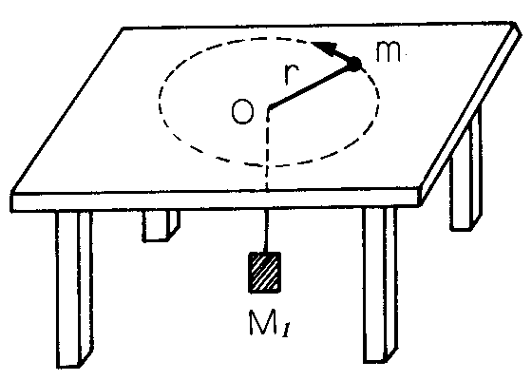另一片在爆裂後瞬間的速度為 。
   2. 兩片著地點相距 。
6. 光滑桌面上有一孔，一繩穿過此孔，桌面上的繩端繫有一質量為m為0.1公斤之小球，桌下的繩端繫有一質量為公斤的砝碼，讓m作半徑為r，角速率為ω的等速率圓周運動時，恰可成平衡。今將砝碼的質量改為，發現m之軌道半徑縮小為原來的一半，則：
   1. m之角速率變為 倍。
   2. 質量為 。
7. 某衛星繞一行星運轉的橢圓軌跡以方程式表示(x,y之單位為A.U.)，衛星週期為1年，求:
   1. 遠日距與近日距比為 。
   2. 衛星的平均軌道半徑為 A.U.。
   3. 若再發射一枚衛星，使其軌道為原衛星的2倍，則其週期為 年。
8. 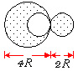已知地球質量為月球質量的81倍，而月球繞地球運行的軌道半徑，為地球半徑的60倍，則距離地心為地球半徑的 倍處，物體所受地球與月球之萬有引力的合力為零。
9. 將密度相同的大、小實心球靠在一起。已知小球的質量為m，將密度均勻的大球挖去一個與小球等大的部分，如右圖所示。則此時大、小兩球間的引力為 。
10. 假設萬有引力係與兩物體間距離之立方成反比。如以*R*及*T*分別代表行星繞日作圓周運動時之軌道半徑及週期，則克卜勒行星第三定律之形式為 。
11. 若地球密度加倍，半徑不變，則繞轉地球的衛星在原來軌道上的
    1. 軌道速率變為 倍。
    2. 運轉週期變為 倍。
12. 某行星之半徑為地球之兩倍，密度為地球之3倍，則其表面運行的衛星與地球表面人造衛星的
    1. 週期比為 。
    2. 速率比為 。
13. 計算題(加分題，加上填充題後若超過100分，以100分計)
14. 外太空有獨立的雙星系統，質量分別為m、3m，相距d，彼此互繞，求雙星各物理量的關係：
    1. 軌道半徑比
    2. 向心力比
    3. 向心加速度比
    4. 軌道週期比
    5. 軌道速率比
    6. 動量比

|  |  |  |  |  |
| --- | --- | --- | --- | --- |
| 國立臺東高級中學 | 106學年度第2學期 | 第一次期中考 | 高二 基礎物理(二)B-下 | 不分卷 |
| 畫答案卡：否 適用班級：2-1～2-4、2-9 班級：2-______ 座號：______ 姓名：__________________ | | | | |

填充題配分表

|  |  |  |  |  |  |  |  |  |  |  |  |  |  |  |  |  |  |  |  |  |  |  |  |  |  |
| --- | --- | --- | --- | --- | --- | --- | --- | --- | --- | --- | --- | --- | --- | --- | --- | --- | --- | --- | --- | --- | --- | --- | --- | --- | --- |
| 格數 | 1 | 2 | 3 | 4 | 5 | 6 | 7 | 8 | 9 | 10 | 11 | 12 | 13 | 14 | 15 | 16 | 17 | 18 | 19 | 20 | 21 | 22 | 23 | 24 | 25 |
| 得分 | 6 | 12 | 18 | 24 | 30 | 36 | 41 | 46 | 51 | 56 | 60 | 64 | 68 | 72 | 76 | 79 | 82 | 85 | 88 | 90 | 92 | 94 | 96 | 98 | 100 |

1. 填充題答案

|  |  |  |  |  |
| --- | --- | --- | --- | --- |
| 1 | 2 | 3 | 4 | 5 |
| 21 | 7 |  | 14 | 15 |
| 6 | 7 | 8 | 9 | 10 |
| －1 | 0 | 0 |  | 0 |
| 11 | 12 | 13 | 14 | 15 |
|  | 16 |  | 4 | 4 |
| 16 | 17 | 18 | 19 | 20 |
| 4：1 | 5 |  | 54 |  |
| 21 | 22 | 23 | 24 | 25 |
|  |  |  |  |  |

1. 計算題(加分題，加上填充題後若超過100分，以100分計)

|  |  |
| --- | --- |
| 1. 承上， |  |